

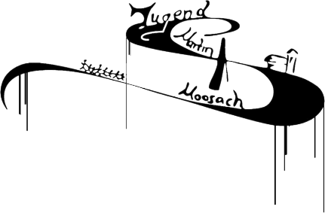

**Unter Vorbehalt**

Leider können wir euch nicht versprechen, dass wir wirklich ins Zeltlager fahren können. Unter Umständen müssen wir das sehr spontan entscheiden, da die Corona Regelungen kurzfristig geändert werden können.

Ein umfassendes Hygienekonzept mit Teststrategie ist in Planung.





**!!! SAFE THE DATE!!!**

**15.8. -21.8.**

**(3. Sommerferien Woche)**



**ZELTLAGER 2021**







